2005年全国硕士研究生入学统一考试数学（三）试题
一、填空题：1~6小题，每小题4分，共24分，请将答案写在答题纸指定位置上.
(1) 极限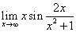=_________.
(2) 微分方程满足初始条件的特解为_________.
(3) 设二元函数，则_________.
(4) 设行向量组，，，线性相关，且，则_________.
(5) 从数中任取一个数，记为，再从中任取一个数，记为，则=_______.
(6) 设二维随机变量的概率分布为
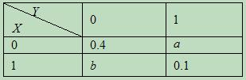
若随机事件与相互独立，则=_________，=_________.
二、选择题：7~14小题，每小题4分，共32分，下列每小题给出的四个选项中，只有一项符合题目要求，把所选项前的字母填在题后的括号内.
(7) 当取下列哪个值时，函数恰好有两个不同的零点：（ ）
(A) . (B) (C) (D) .
(8) 设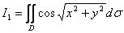，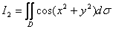，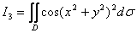，其中，则：（ ）
(A) (B) . (C) (D) .
(9) 设若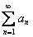发散，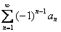收敛，则下列结论正确的是：（ ）
(A) 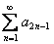收敛，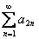发散 (B)收敛，发散
(C) 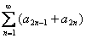收敛 (D) 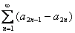收敛
(10) 设，下列命题中正确的是：（ ）
(A) 是极大值，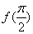是极小值
(B) 是极小值，是极大值
(C) 是极大值，也是极大值
(D) 是极小值，也是极小值.
(11) 以下四个命题中，正确的是：（ ）
(A) 若在内连续，则在内有界
(B) 若在内连续，则在内有界
(C) 若在内有界，则在内有界
(D) 若在内有界，则在内有界
(12) 设矩阵=满足，其中是的伴随矩阵，为的转置矩阵.若为三个相等的正数，则为：（ ）
(A) (B) (C) (D)
(13) 设是矩阵的两个不同的特征值，对应的特征向量分别为，则，线性无关的充分必要条件是：（ ）
(A) (B) (C) (D)
(14) 设一批零件的长度服从正态分布，其中均未知.现从中随机抽取个零件，测得样本均值，样本标准差，则的置信度为的置信区间是：（ ）
(A) 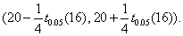 (B) 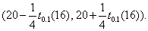
(C) 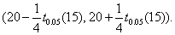 (D) 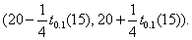
（注：大纲已不要求）
三 、解答题：本题共9小题，满分94分. 解答应写出文字说明、证明过程或演算步骤.
(15) (本题满分8分)
求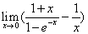.
(16) (本题满分8分)
设具有二阶连续导数，且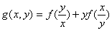，求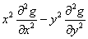.
(17) (本题满分9分)
计算二重积分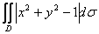，其中.
(18) (本题满分9分)
求幂级数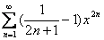在区间内的和函数.
(19) (本题满分8分)
设在上的导数连续，且，，.证明：对任何，有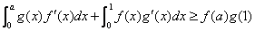.
(20) (本题满分13分)
已知齐次线性方程组
(I) 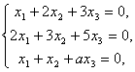 和 (II) 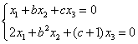
同解，求的值.
(21) (本题满分13分)
设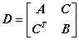为正定矩阵，其中分别为阶，阶对称矩阵，为矩阵.
(I) 计算，其中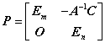；

(II) 利用(I)的结果判断矩阵是否为正定矩阵，并证明你的结论.
(22) (本题满分13分)
设二维随机变量的概率密度为 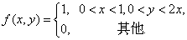
求：(I) 的边缘概率密度;

(II) 的概率密度;

(Ⅲ) 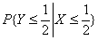.

(23) (本题满分13分)
设为来自总体的简单随机样本，其样本均值为，记.求：
(I) 的方差；

(II)与的协方差；

(III) 若是的无偏估计量，求常数.

